**SIX CHRISTMAS TALES**

**ERASMUS+ 2018 – 2020**

**PROMOTING LITERACY SKILLS BY STORIES OF E.U.**

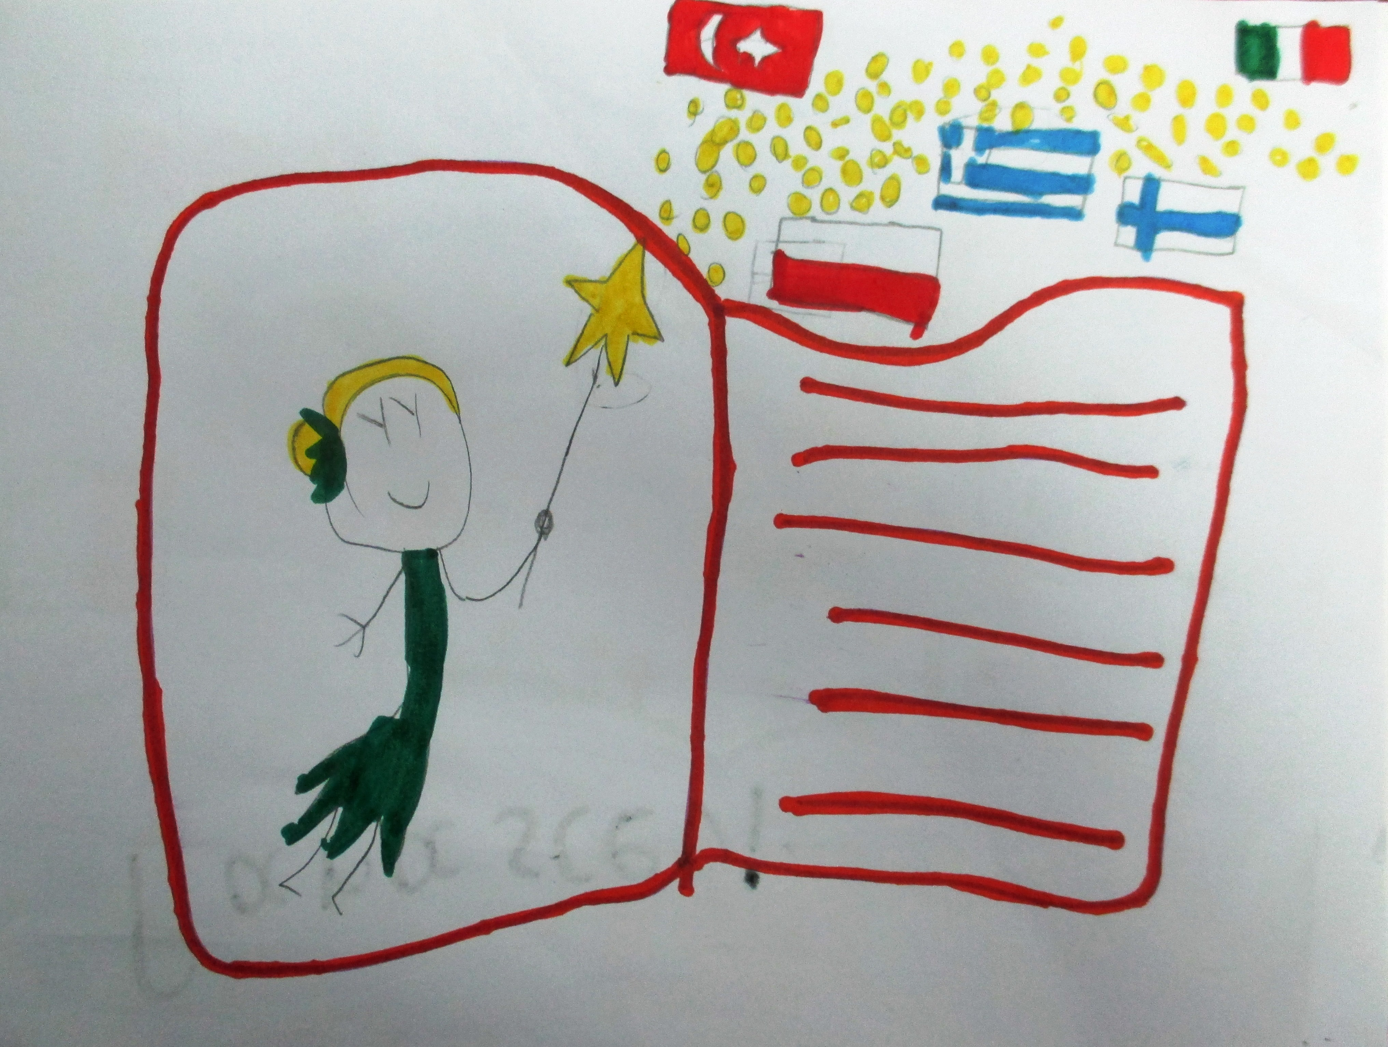

**ΕΞΙ ΧΡΙΣΤΟΥΓΕΝΝΙΑΤΙΚΕΣ ΙΣΤΟΡΙΕΣ**



**PRIMARY SCHOOL OF PROFITIS ELIAS**

**GREECE**

**DECEMBER 2018**